
SERVICIO NACIONAL DE APRENDIZAJE
SENA
ANÁLISIS Y DESARROLLO DE SOFTWARE
COMPETENCIA DE APRENDIZAJE
CONSTRUIR LA BASE DE DATOS PARA EL SOFWARE A PASTIR DEL MODELO DE DATOS
EVIDENCIA
BASE DE DATOS
TUTOR(A)
ELSA MARIA JUNCA BERNAL
APRENDIZ
JOHAN SEBASTIAN FLOREZ QUIÑONEZ
FICHA: 3230985 – CUARTO TRIMESTRE
BOGOTÁ D.C, 14 DE MAYO DE 2026
Ficha: 3230985
Bogotá D.C
Contenido
Introducción .................................................................................................................................. 3 1: Base de datos............................................................................................................................. 4 2: Tabla Rol.................................................................................................................................... 4 3: Tabla Empleado ......................................................................................................................... 5 4: Tabla Mesa ................................................................................................................................ 5 5: Tabla Categoría.......................................................................................................................... 6 6: Tabla Producto........................................................................................................................... 6 7: Tabla Pedido ............................................................................................................................. 7 8: Tabla Detalle_Pedido ................................................................................................................. 7 9: Tabla Pago ................................................................................................................................. 8 10: Tabla Insumo............................................................................................................................ 8 11: Tabla Compra_Insumo ............................................................................................................. 9 12: Tabla Producto_Insumo ........................................................................................................... 9 13: Tabla Predicción..................................................................................................................... 10 14: INSERTAR DATOS ................................................................................................................... 10
EMPLEADO............................................................................................................................... 11 MESA....................................................................................................................................... 11 CATEGORIA.............................................................................................................................. 12 PRODUCTO .............................................................................................................................. 12 PEDIDO.................................................................................................................................... 13 DETALLE_PEDIDO..................................................................................................................... 13 PAGO....................................................................................................................................... 14 INSUMO................................................................................................................................... 14 COMPRA_INSUMO................................................................................................................... 15 PRODUCTO_INSUMO............................................................................................................... 15 PREDICCION............................................................................................................................. 16 Conclusión................................................................................................................................... 17
Introducción
En este trabajo se realizó la creación de una base de datos para un restaurante, teniendo en cuenta la organización y administración de la información necesaria para el funcionamiento del sistema. Se diseñaron diferentes tablas relacionadas entre sí, como empleados, productos, pedidos, pagos e insumos, utilizando llaves primarias y foráneas para mantener la integridad de los datos. Además, se realizaron pruebas insertando información en cada tabla para verificar el correcto funcionamiento de la base de datos.
1: Base de datos
Codigo:
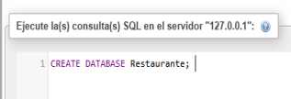
Resultado:
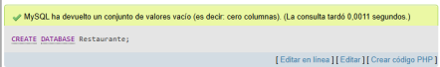
2: Tabla Rol
Código:
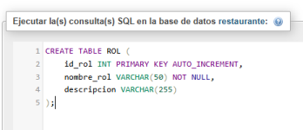Resultado:
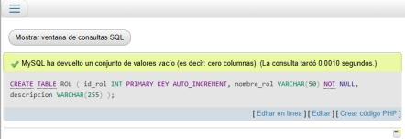
3: Tabla Empleado
Código:
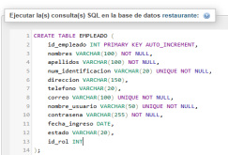
Resultado:
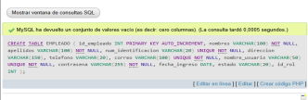
4: Tabla Mesa
Código:
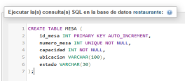
Resultado:
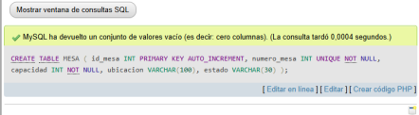
5: Tabla Categoría
Código:
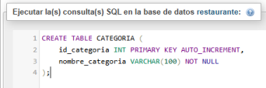Resultado:
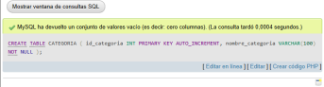
6: Tabla Producto
Código:
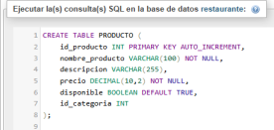
Resultado:
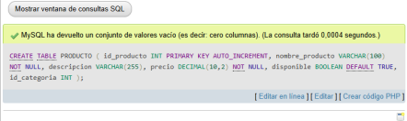
7: Tabla Pedido
Código:
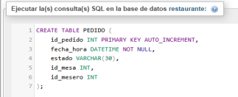
Resultado:
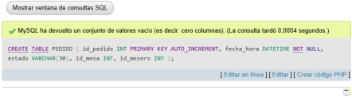
8: Tabla Detalle_Pedido
Código:
Resultado:
9: Tabla Pago
Código:
Resultado:
10: Tabla Insumo
Código:
Resultado:
11: Tabla Compra_Insumo
Código:
Resultado:
12: Tabla Producto_Insumo
Código:
Resultado:
13: Tabla Predicción
Código:
Resultado:
14: INSERTAR DATOS
ROL
CODIGO:
RESULTADO:
EMPLEADO
Código:
Resultado:
MESA
Código:
Resultado:
CATEGORIA
Código:
Resultado:
PRODUCTO
Código:
Resultado:
PEDIDO
Código:
Resultado:
DETALLE_PEDIDO
Código:
Resultado:
PAGO
Código:
Resultado:
INSUMO
Código:
Resultado:
COMPRA_INSUMO
Código:
Resultado:
PRODUCTO_INSUMO
Código:
Resultado:
PREDICCION
Código:
Resultado:
Conclusión
La elaboración de esta base de datos permitió comprender mejor la importancia de una buena estructura en los sistemas de información. Gracias al uso de SQL y a la relación entre las tablas, se logró organizar de manera adecuada los datos del restaurante, facilitando procesos como la gestión de pedidos, pagos e inventario. Esta actividad ayudó a fortalecer los conocimientos en diseño y manejo de bases de datos relacionales.

